ČÍNA
☺Na mapce je znázorněna ČÍNA. Doplň k šipkám vybrané údaje související s její polohou.
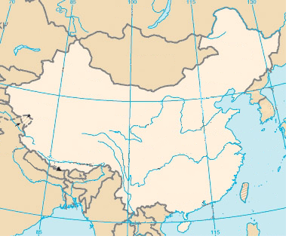

Obr. 1: US Govt
☺Odpověz na otázky:
1) Která moře omývají pobřeží Číny?……………………………………………………………..
2) Se kterým státem má Čína nejdelší hranici?…………………………………………………….
3) Které tři poloostrovy hraničí s Čínou?…………………………………………………………….
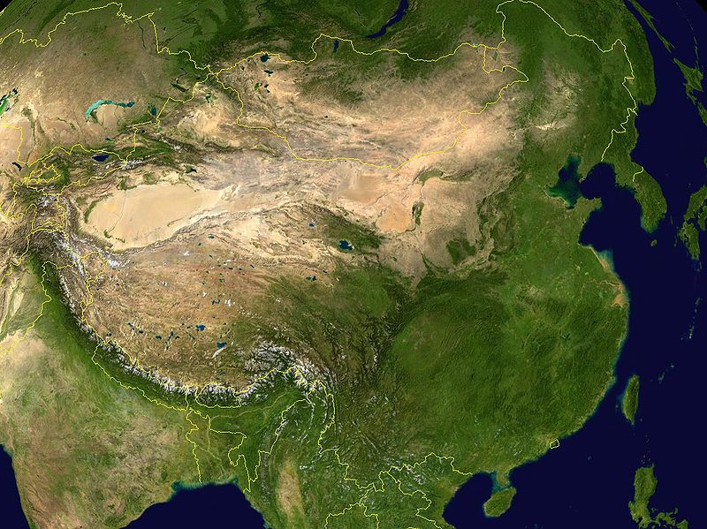
-------------------------------------------------------------------------------------------------------------------------------
☺ Pojmenuj oblasti na obrázku:

1 ……………………………….
2 ……………………………….
3 ……………………………….
4 ……………………………….
5 ……………………………….
6 ……………………………….

6
2
5
1
3
4

Obr. 2: NASA
☺Doplň:
1) Jak se jmenuje nejdelší řeka Číny? …………………. Jak se jí říká česky?………………….
Do kterého moře ústí? ……………………………………………… Přes které velké město Číny protéká? ………………………………………………………………
2) Jak se česky říká řece s názvem HUANG – HE? …………………… Kam ústí? ……………… ………………

☺ Odhal čínské vynálezy:
a) Látka vyráběná z vlákna kukel motýla bource morušového. ……………………………….
b) Prášek umožňující výbuchy i použití pušky. ………………………………………………….
c) Přístroj k určování světových stran. ……………………………………………………………
d) Materiál, ze kterého jsou vyrobené křehké talíře a hrnky. …………………………………..

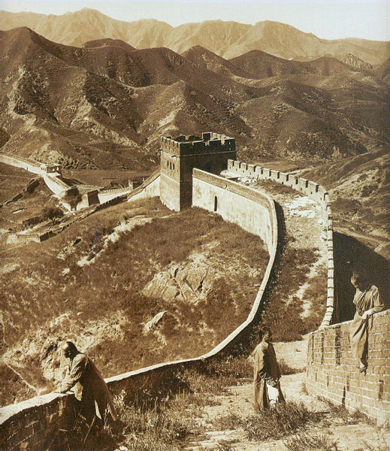
☺Poznáš stavbu na obrázku? Víš, jaký byl její význam?
……………………………………………………………………
……………………………………………………………………
------------------------------------------------------------------------------
☺Urči čínská města podle charakteristiky:
1) Hlavní město Číny: _ _ _ _ _ _ _ ( _ _ _ _ _ _)
2) Velké město v ústí řeky Chang – Jiang do
Východočínského moře: _ _ _ _ _ _ _ _
3) Město na břehu Jihočínského moře, bývalá britská
kolonie: _ _ _ _ _ _ _ _ ( _ _ _ _ _ _ _ _)
4) Nejvýznamnější město a kulturní centrum Tibetu: _ _ _ _ _ Obr. 3: Herbert Ponting, Janke
-----------------------------------------------------------------------------------------------------------------------------
☺Dokážeš spočítat, kolik procent obyvatel Země tvoří Číňané?
Na Zemi žije asi 6,8 mld. obyvatel (r. 2010). Kolik obyvatel žije v Číně? ……………. (r. 2010)
Kolik je to procent? _ _ %. V následující mřížce je 100 čtverečků (100 % obyvatel Země)
a každý představuje 1 procento. Červeně vybarvi, kolik čtverců připadá na obyvatele Číny.
Jinou barvou můžeš přidat i obyvatele Indie. V Indii žije 1,16 mld. obyvatel (r. 2009).
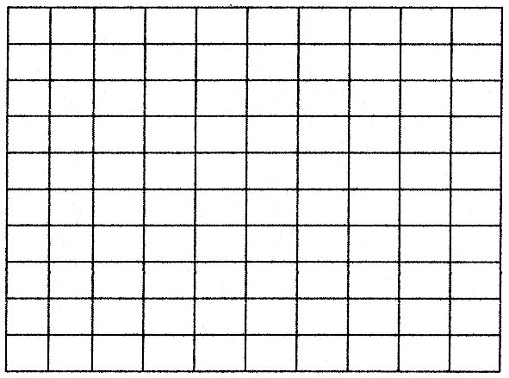
☺ Víš, jak se jmenuje území, které bylo násilně připojeno
Čínou? _ _ _ _ _
Kdo je hlavní představitel této oblasti? _ _ _ _ _ _ _ _ _
Jaké náboženství je pro tuto oblast typické?
_ _ _ _ _ _ _ _ _ _

-----------------------------------------------------------------------------------------------------------------------------
Zdroje obrázků:
Obr. 1: Upraveno podle US Govt. Wikimedia - Ch-map cropped. [online]. 2005 [cit. 2010-04-15]. Dostupné pod licencí Public domain na WWW: <http://commons.wikimedia.org/wiki/File:Ch-map_cropped.jpg>.
Obr. 2: Upraveno podle NASA. Wikimedia - China 100.78713E 35.63718N. [online]. 2005 [cit. 2010-04-15]. Dostupné pod licencí Public domain na WWW: <http://commons.wikimedia.org/wiki/File:China_100.78713E_35.63718N.jpg>.
Obr. 3: Herbert Ponting, Janke. Wikimedia - Greatwall large. [online]. 1907, 2006 [cit. 2010-04-15]. Dostupné pod licencí Public domain z WWW: <http://commons.wikimedia.org/wiki/File:Greatwall_large.jpg>.

